追忆70DNF攻略
本服支持RMB交易，注意防骗，被骗自负。

本服全职业技能优化，被动完美级别，新增5男法，5女法，5男鬼，4女鬼，所有职业技能被动属于天花板级别，追忆70DNF尽心尽力打造橘子职业，技能，玩法最完美多样的服。本服无BUG，欢迎大家来品鉴！！！
- 游戏为Lv70微变仿官。
- 所有副本均完美机制，最高副本为安图恩、毁坏的寂静城、百团大战。
- 全职业技能（包括二觉）已预读与优化！游戏无卡顿。
- 本服为市面上独家的爆装版本，欢迎大佬上服体验。
- 惊喜礼盒每日随便嫖，实现开盒子自由。
6.不定期更新，收集大家的建议，更新好玩的东西

本服特色：
全职完美二觉

三女鬼（剑宗，剑豪，剑魔）
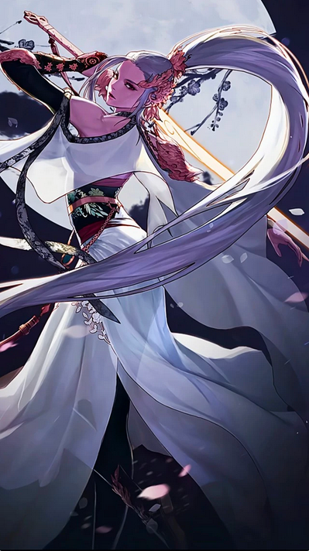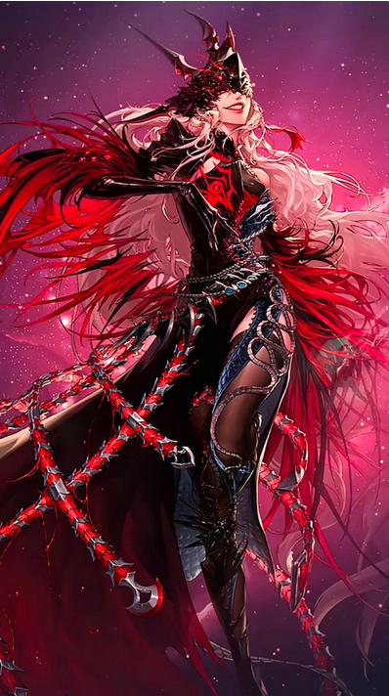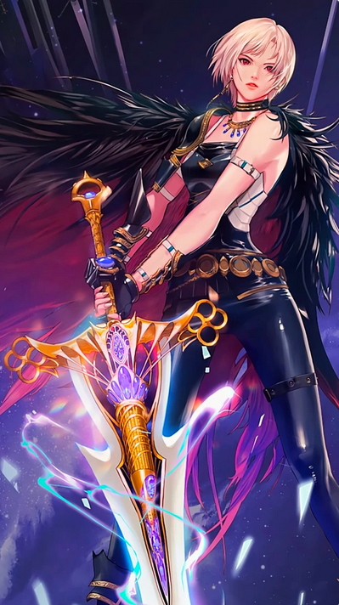
魔枪士（关羽、赵云、光枪）
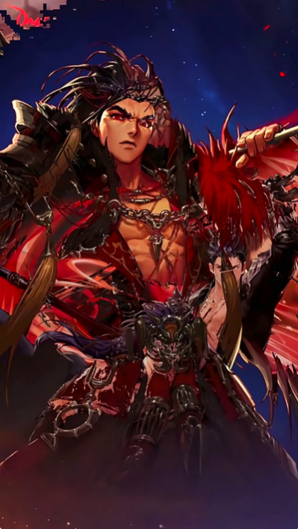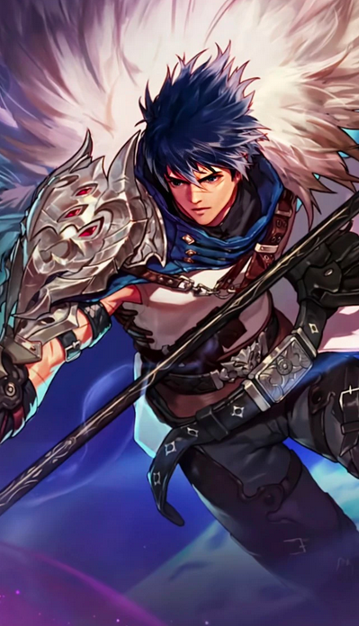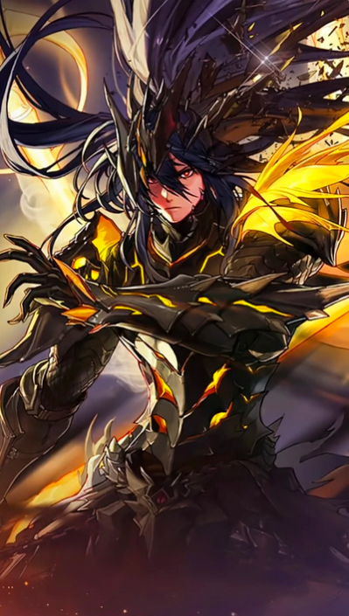
女魔法师（冥月女神）
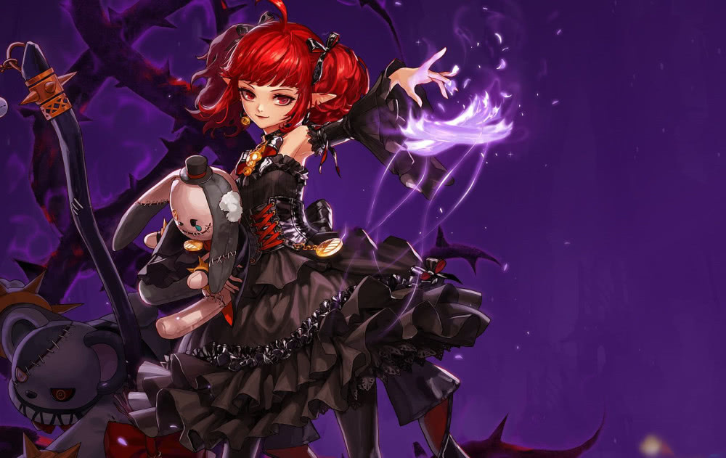
男鬼剑士（夜见罗刹）
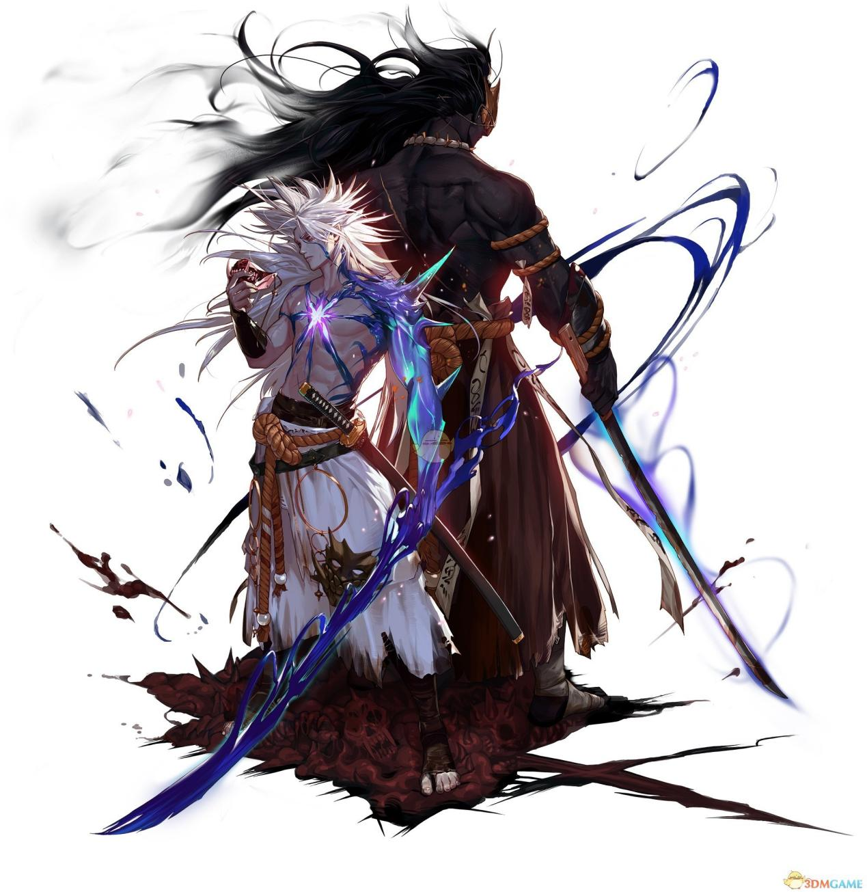

1.游戏下载和安装
1.本服为70版本(大小8G左右)，群文件下载或群内发送下载指令全自动下载自动安装
请安装在大于30G内存的硬盘否则会出错！
2.游戏若无法自动更新，点击登录器上的手动，下载更新包解压到游戏根目录覆盖同名文件即可
3.下载、解压、安装前请务必将杀毒软件和系统自带杀毒关闭！！！
4.遇到无法登录游戏，请务必联系GM或群管理！

新人上线应该干嘛？
上线找群管理【有问题找我】领一个新人福利礼包，每人只能领一个
1.升级有个直升70胶囊，主线任务不会消失想体验追忆剧情的可以尝试，(也可商城买主线任务清除券，记住不要接任务，不然清除券清不了接了的任务）QB点开完左右槽（1无色完成的那个主线）及转职觉醒完接 铁匠 林纳斯的QB重复任务点满QB点
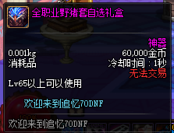

然后点击送的野猪套过渡及拿新人福利送的点券买黑砖跟魔盒做2次赛利亚接受的心悦任务2次，有送过渡左右槽及首饰，深渊会爆100SS及本服特有的装备，神话，异次元装备直接可以肝深渊爆出获得。
- 终极宠物为美猴王，及配套的三件宠物装（凤冠，金箍棒，锁子甲）奖池可出，
- 心悦积分最为重要赛丽亚接取心悦任务完成一系列心悦任务可获得个阶段的光黄称号，宠物，还有V属性透明时装。

新人进群常问问题解答
- 本服有啥福利 答 建完角色在群里打字：绑定角色XXXX(这里的XXXX指的是角色名不要加空格）之后在打三个字：领福利。领新手福利送黑钻及50个带积分盒子自动发到绑定了的角色小退领取。
- 在群里发言还能概率获得随机奖励。
- 怎么转职在那里 答 在本职业的NPC接专职任务，或者赛丽亚打开任务列表接取转职任务，花费一个无色即可专职
- 新人如何起步赚金币 答 每日任务 刷深渊爆出的粉紫装丢商店
- SP TP 不够哪里弄 答 开盒子会给、或者直接赛利亚购买获得
- 红字怎么解除 凯丽商店
- 矛盾怎么获得、凯丽兑换1000无色可以兑换
- 深渊票哪里弄 答 找歌兰蒂斯换
- 找有问题找我了解更多活动

怎么赚金币？
- 打每日给的大饼丢商店还有拉古斯湖东安也可以打大金块去赛丽亚商店购买大饼
- 打图掉落物品出售
- 找玩家买
- 南部溪谷押运图5个大金块在赛丽亚换1个大饼
- 打深渊掉装备丢商店
- 打深渊分解的透明可以出售商店

装备线路
上线送的是基础装备，然后去肝深渊，新手建议打勇士级或者王者级乌龟，伤害提升上来了，再去地狱级高地深渊
1武器：刷深渊出毕业武器，详情看装备词典
防具也可以做野猪然后去夏洛克升级也可以带深渊爆的ss套或者异界，比较百搭，详情可以咨询群里大佬，针对于你的职业，给你搭配一套最完美的.以及深渊爆神话装备得套装，还有酒馆的老板娘，跟虚无的波曼也有装备可以直接拿对应的材料兑换，特色宝珠武器装备，玩起来嘎嘎香，总结：玩特效就玩侍魂，玩伤害就带改造装备，装备品种比较多，可以跟据自身来投其所好.
2.宠物：奥兰奶奶商店用魔晶换罐子开，奖池也有毕业宠物
宠物装备在奥兰奶奶那里.
异界套：管理校将杜罗西兑换异界2盒子 E3可以自己打图掉落或者购买 有实力的大佬可以充值直接送，详细看公告
光环：去歌兰蒂斯用魔晶换罐子开
天空：上线送，开盒子会随机出，龙袍也都有，非常帅气
称号可以在博肯换罐子开
完成赛利亚心悦任务可以获得至尊宠物光环皮肤称号，
神话防具顶级，首饰顶级，特殊装备顶级！红色传说武器顶级，所以别嚷嚷着怎么不是满地爆！

（1）武器：
深渊爆红色传说武器及改造武器（改造最终为嗜灵荒古武器）
产出：海上列车（高地或者乌龟）深渊爆、福胖胖旁边的赛利亚抽奖机设计图合成（以下配图均借用群聊天中各位朋友发的图片）
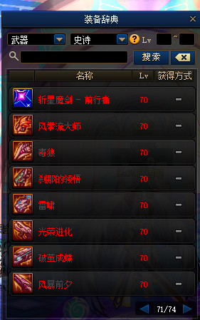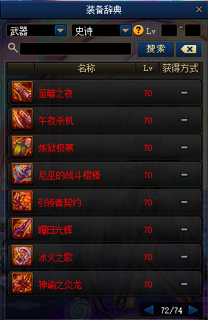
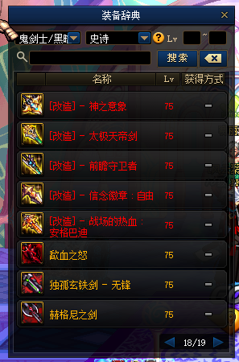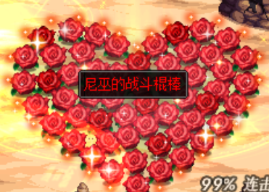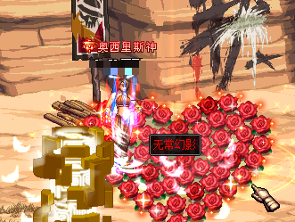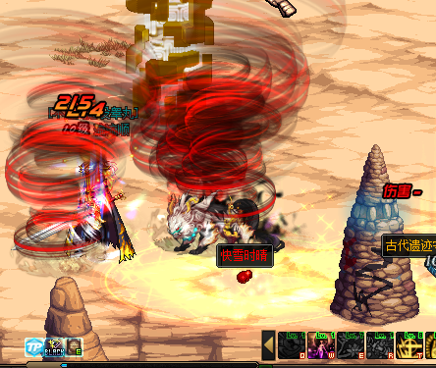

（2）防具：
一：神话装备自由搭配：2-3-3-3，2-2-3-3，可堆无cd。
【神话装备是提取100版本的3件套神话防具，属性做适合70版本调整之后得来的】
产出： 海上列车（高地或者乌龟）深渊爆
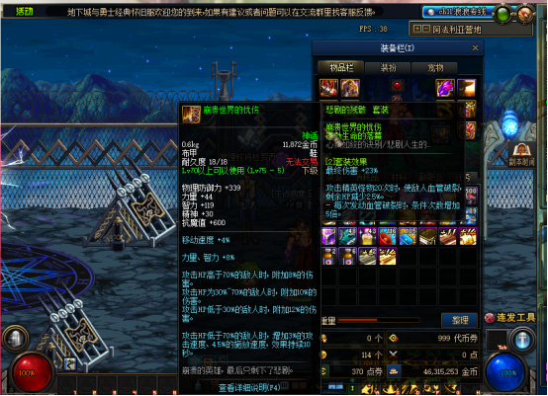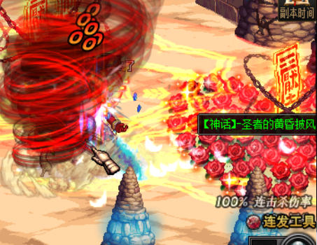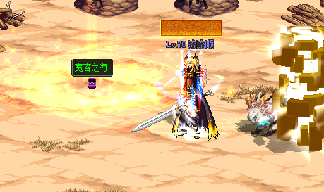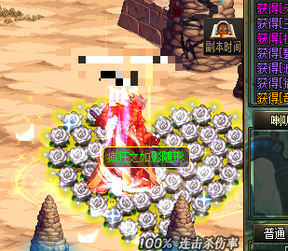

二：野猪套→Lv70史诗→Lv75史诗→卓越.野猪套
产出：
野猪套、Lv70史诗 在赫尔马顿街NPC-米内特商店设计图合成，
Lv75史诗 在三国NPC-诸葛亮商店设计图合成，
卓越.野猪套 在镇魂曲NPC-艾丽丝商店设计图合成
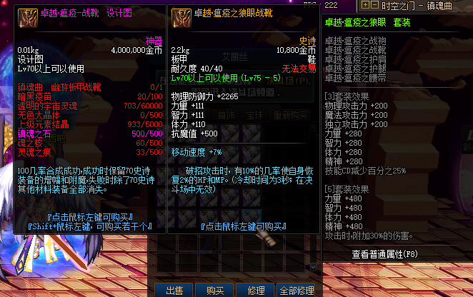

（3）首饰：
一：神话首饰跟防具3件成套自由组合
二：NPC诸葛亮超级装备

（4）特殊装备：
一：神话左右槽跟防具3件成套自由组合
二：NPC虚无的弗曼→超神话套装没有繁琐的合成路线，直接刷图做任务得安图恩的灵魂碎片换，
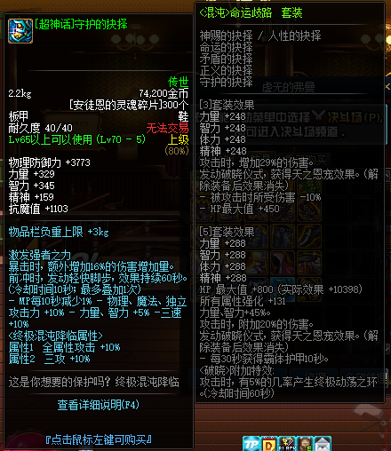

关于远古图的门票
所有远古图，镇魂图，真野猪等门票可以打开F2任务列表处完成对应副本的任务，心悦盒子每日会给，魂图门票开盒子及商城的无限门票礼盒也会给

福娃还有回收装备的任务哦，奖励丰富，深渊爆出回收的装备记得回收
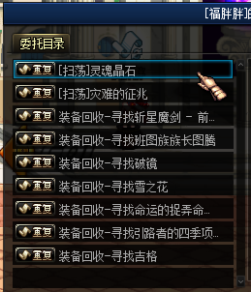

英雄的宿命赛利亚也可以买

- 关于商城
- NPC骑士洛巴赫 牛币礼盒新增3期龙袍，不错的选择哦
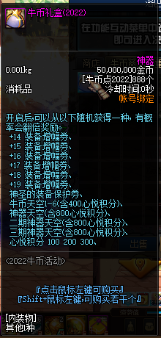

- 商城——道具——可以购买魔盒，盒子里全是好东西，可以开出400或者800心悦积分龙袍，各种增幅卷，宝珠，装备罐子，ss跨界石，100级ss随机管，相当于抽奖，开888个盒子可以或者888个至臻点，加上5000w金币，可以去洛巴赫换一个至臻点盒子

3. 挂机泡点80秒100点券，节假日活动翻倍。

- 关于每日任务
F2打开任务列表领取相应任务，通关每日任务的图，会给魔盒，大饼，全部做完会给60多个魔盒，8个大饼，相当于白嫖抽了60多次奖、
远古每日10图

魂5图

打金区域南部溪谷产各种好东西，可以去南部溪谷的爱莎了解所需材料及个数

- 关于CDK

充值给的cdk在登录页面的道具兑换使用
- 不想努力了就群内打 充值 或者赞助 点击链接，可以充值点券，充值比例1比2000,，去商场购买魔盒，可以开出增幅卷，400,800心悦积分，1-3期龙袍，ss首饰，极品称号等等，可以购买黑钻，月卡，永久卡，下面是月卡和永久卡的每日给的奖励，长久玩的小伙伴可以买一下

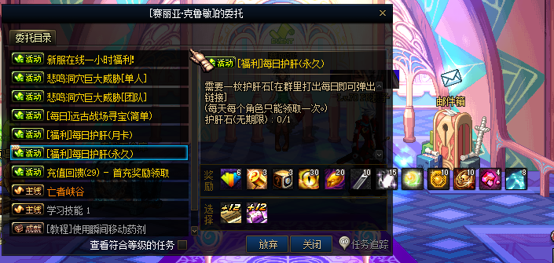

100SS防具升级神话及随机转换类型的NPC

独家装备

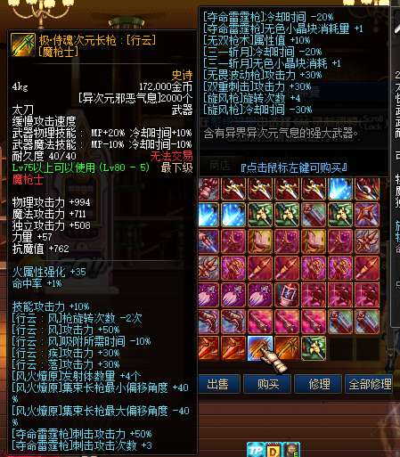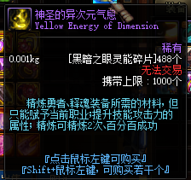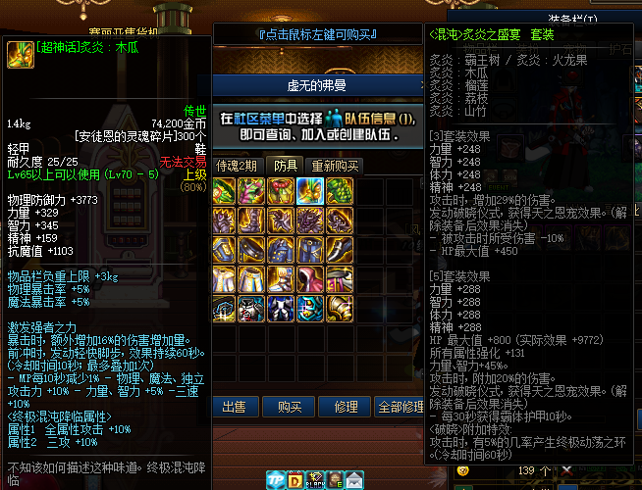
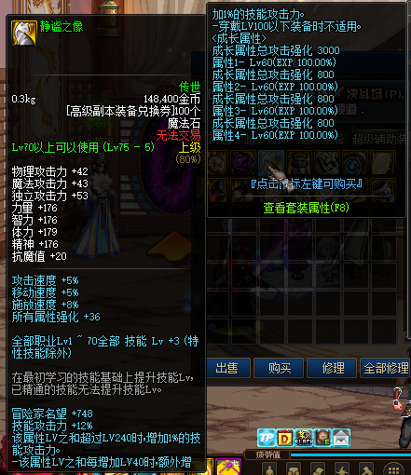
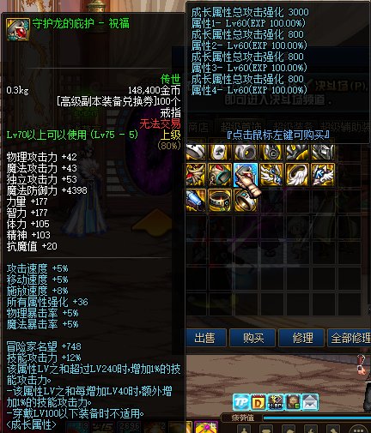
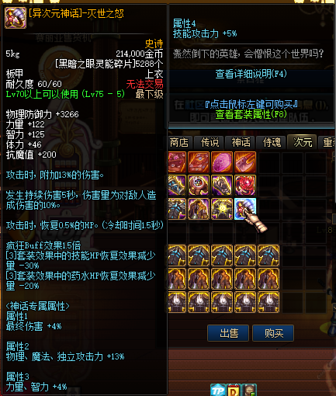

异次元可打异次元气息。增加技能特效（气息打法跟E3一样。

独家削血宝珠详见凯莉。
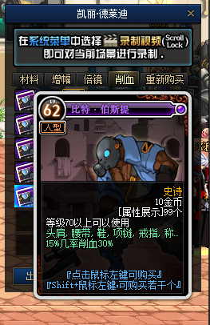

顶级副本
南部溪谷的百团大战可出隐藏的E4套
如何进入： 月光酒馆处进入
新增，安徒恩，暗域军团，远古副本
产出：兑换武器的跟装备的材料在酒馆的副本掉落，及后期追加更多好东西掉落。

该副本每个房间都有一个独立的BOSS、 难度极高、请谨慎进人，掉落各种装备制作的材料

心悦等级如果提升如果或者心悦积分
商场消费点券，购买月卡，永久卡，打开开盒子获得的1-3期龙袍给的400或者800心悦积分的礼盒，完成心悦任务可以或者丰富的奖励，详细请看游戏心悦任务奖励明细

游戏规则
- 禁止账号交易，抓住双封账号
2，禁止在游戏内开挂，禁止开挂，抓住三封！！！
3，不要在群里发 无关游戏的 话题 图片。
4，其余内容可以群内交流沟通，更多游戏内容可以自己研究或者咨询群里大佬。

